XXX中學
20xx-20xx年度
企業、會計及財務概論
主要商業功能
課堂工作紙：小組討論

姓名: ___________________ 班別: 4___ ( ) 日期: ___________________

閱讀有關日清集團的資訊並找出它們的營銷組合。

節錄A: 取自日清集團網站「製品情報」頁面
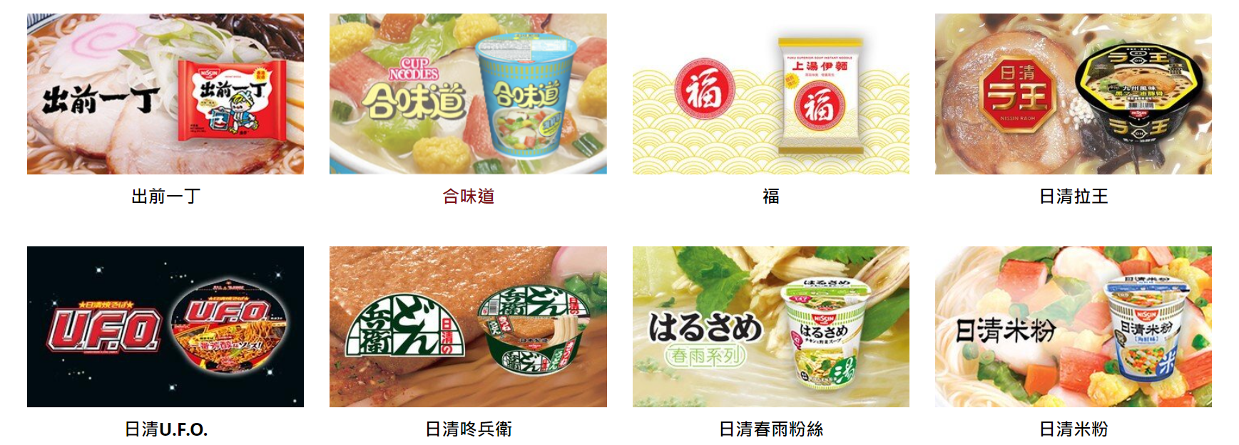
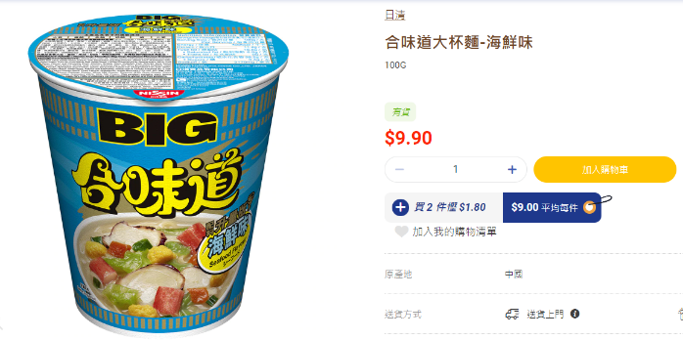
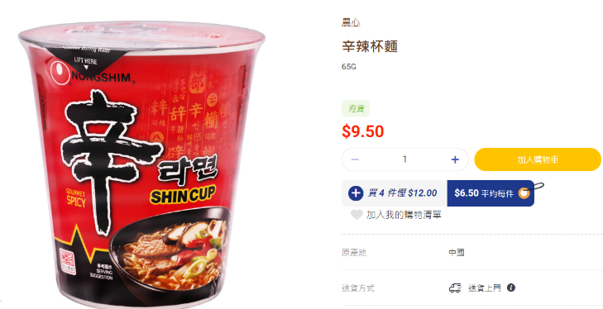
節錄Ｂ: 取自本地超級市場網站

節錄Ｃ: 取自日清集團網站
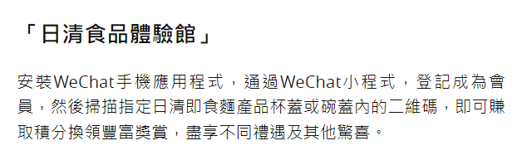
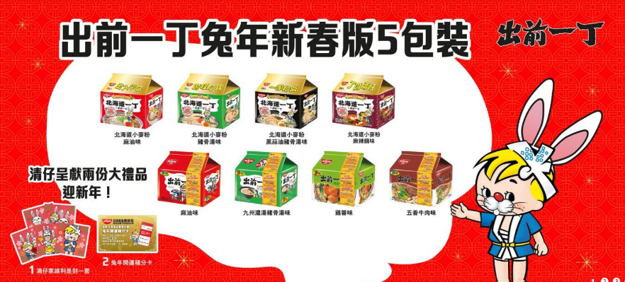

討論並寫出日清食品的營銷組合4Ps（產品、價格、分銷和推廣）。
價格
（提示：品牌的定位和目標客戶是甚麼？）
分銷
（提示：你能夠在哪裏購買品牌的產品？）
產品
（提示：品牌售賣什麼？）
推廣
（提示：品牌如何推銷其產品？）
在表格內比較太興集團和日清集團的營銷組合（產品、價格、分銷和推廣）。

 | 太興集團 | 日清集團
產品 | 不同的品牌提供不同的_______服務。 | 不同類型的__________。
價格 | 定位：___________________  ___________________  目標客戶：________________  與其他餐廳集團相若。 | 定位：___________________  ___________________  目標客戶：________________  與其他__________相若。
分銷 | 店舖位於部分_______並提供線上點餐外送服務。 | 可以很容易地從_______、__________和零售店買到。
推廣 | 邀請_______拍攝電視廣告。  推出__________產品。 | 推出帶有特殊包裝的新口味。  在手機應用程序中開發_______計劃。

參考資料：
日清集團（2023年3月16日）。日清集團官方網站。 https://www.nissinfoods.com.hk/tch/products

太興集團控股有限公司（2023年3月16日）。太興官方網站。 https://www.taihing.com/?route=home#home-banner

